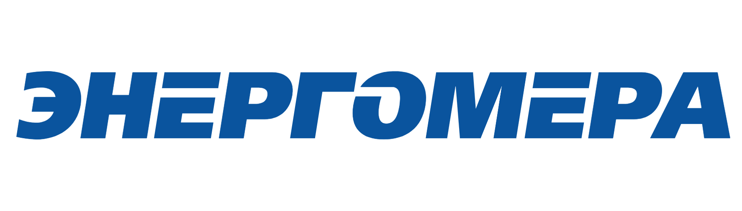
Уважаемые партнёры!
Компания Инженерные решения совместно с компаниями EKF, DKC, PitON, ЭНЕРГОМЕРА, приглашает Вас, принять участие, в конференции:
«Распределение электроэнергии, шинопровод».
Конференция состоятся: 03 октября 2024 г.
По адресу: г. Воронеж, пер. Детский, 26

В конференц-зале гостиницы: «Версаль»
11:00 11:30 | Регистрация участников. Приветственный кофе-брейк.
11:30 - 12:00 | Приветственное слово компании ЭТМ.  Спикер: ШАНИНА ЛАРИСА, Начальник офиса продаж.
12:00 - 13:00 | ДКС: «Шинопровод ДКС, Автоматические выключатели YON, пускорегулирующая аппаратура, щитовое оборудование, ИБП ДКС, клеммы на DIN-рейку "Nuputuk. Преимущества и применение продукции ДКС в проектах.»  Спикер: АБРАМЯН А., ПОЛУБНЕВ Е., КУЛИКОВ А.
13:00 - 14:00 | ЭНЕРГОМЕРА:«Изменение рынка учёта электроэнергии в связи с вступлением ФЗ №522 для промышленных предприятий, строительно-монтажных организаций, щитовиков и частных монтажников».  Спикер: КАСЬЯНЕНКО ЮРИЙ , Главный менеджер по выставочной деятельности.
14:00 - 14:45 | Обед. Перерыв.
14:45 - 15:45 | EKF: «Новые возможности для производственных предприятий на базе продуктов EKF».  Спикер: ПЕСТЫШЕВ АНТОН.
15:45 - 16:45 | PitON: «Шинопровод "PitON" особенности и сфера применения.».  Спикер: МАНАЦКОВ ВЛАДИСЛАВ, Руководитель представительства "Питон Юг».
16:45 –17:15 | Квиз, плиз! — интеллектуально-развлекательная битва.
17:30 - 22:00 | Деловой ужин.
Для подтверждения участия в конференции необходимо до 03.10.2024 года пройти регистрацию на сайте:
http://www.etm.ru/events
По организационным вопросам обращаться: т. +7 (928) 114-16-08 Наталья Матющенко (маркетолог).

